static *void* MX_SPI2_Init(*void*)

{

    /* USER CODE BEGIN SPI2_Init 0 */

    /* USER CODE END SPI2_Init 0 */

    /* USER CODE BEGIN SPI2_Init 1 */

    /* USER CODE END SPI2_Init 1 */

    /* SPI2 parameter configuration*/

    hspi2.Instance = SPI2;

    hspi2.Init.Mode = SPI_MODE_MASTER;

    hspi2.Init.Direction = SPI_DIRECTION_1LINE;

    hspi2.Init.DataSize = SPI_DATASIZE_4BIT;

    hspi2.Init.CLKPolarity = SPI_POLARITY_LOW;

    hspi2.Init.CLKPhase = SPI_PHASE_1EDGE;

    hspi2.Init.NSS = SPI_NSS_SOFT;

    hspi2.Init.BaudRatePrescaler = SPI_BAUDRATEPRESCALER_2;

    hspi2.Init.FirstBit = SPI_FIRSTBIT_MSB;

    hspi2.Init.TIMode = SPI_TIMODE_DISABLE;

    hspi2.Init.CRCCalculation = SPI_CRCCALCULATION_DISABLE;

    hspi2.Init.CRCPolynomial = 7;

    hspi2.Init.CRCLength = SPI_CRC_LENGTH_DATASIZE;

    hspi2.Init.NSSPMode = SPI_NSS_PULSE_ENABLE;

    if (HAL_SPI_Init(&hspi2) != HAL_OK)

    {

        Error_Handler();

    }

    /* USER CODE BEGIN SPI2_Init 2 */

    /* USER CODE END SPI2_Init 2 */

}

*void* HAL_SPI_MspInit(SPI_HandleTypeDef* *hspi*)

{

  GPIO_InitTypeDef GPIO_InitStruct = {0};

  if(hspi->Instance==SPI2)

  {

  /* USER CODE BEGIN SPI2_MspInit 0 */

  /* USER CODE END SPI2_MspInit 0 */

    /* Peripheral clock enable */

    __HAL_RCC_SPI2_CLK_ENABLE();

    __HAL_RCC_GPIOB_CLK_ENABLE();

    /**SPI2 GPIO Configuration

    PB15     ------> SPI2_MOSI

    PB13     ------> SPI2_SCK

    */

    GPIO_InitStruct.Pin = GPIO_PIN_15|GPIO_PIN_13;

    GPIO_InitStruct.Mode = GPIO_MODE_AF_PP;

    GPIO_InitStruct.Pull = GPIO_NOPULL;

    GPIO_InitStruct.Speed = GPIO_SPEED_FREQ_VERY_HIGH;

    GPIO_InitStruct.Alternate = GPIO_AF5_SPI2;

    HAL_GPIO_Init(GPIOB, &GPIO_InitStruct);

  /* USER CODE BEGIN SPI2_MspInit 1 */

  /* USER CODE END SPI2_MspInit 1 */

  }

}

*void* MX_UART5_Init(*void*)

{

    /* USER CODE BEGIN UART5_Init 0 */

    /* USER CODE END UART5_Init 0 */

    /* USER CODE BEGIN UART5_Init 1 */

    /* USER CODE END UART5_Init 1 */

    huart5.Instance = UART5;

    huart5.Init.BaudRate = 115200;

    huart5.Init.WordLength = UART_WORDLENGTH_8B;

    huart5.Init.StopBits = UART_STOPBITS_1;

    huart5.Init.Parity = UART_PARITY_NONE;

    huart5.Init.Mode = UART_MODE_TX_RX;

    huart5.Init.HwFlowCtl = UART_HWCONTROL_NONE;

    huart5.Init.OverSampling = UART_OVERSAMPLING_16;

    huart5.Init.OneBitSampling = UART_ONE_BIT_SAMPLE_DISABLE;

    huart5.AdvancedInit.AdvFeatureInit = UART_ADVFEATURE_NO_INIT;

    if (HAL_UART_Init(&huart5) != HAL_OK)

    {

        Error_Handler();

    }

    /* USER CODE BEGIN UART5_Init 2 */

    /* USER CODE END UART5_Init 2 */

}

static *void* MX_I2C1_Init(*void*)

{

  /* USER CODE BEGIN I2C1_Init 0 */

  /* USER CODE END I2C1_Init 0 */

  /* USER CODE BEGIN I2C1_Init 1 */

  /* USER CODE END I2C1_Init 1 */

  hi2c1.Instance = I2C1;

  hi2c1.Init.ClockSpeed = 100000;

  hi2c1.Init.DutyCycle = I2C_DUTYCYCLE_2;

  hi2c1.Init.OwnAddress1 = 0;

  hi2c1.Init.AddressingMode = I2C_ADDRESSINGMODE_7BIT;

  hi2c1.Init.DualAddressMode = I2C_DUALADDRESS_DISABLE;

  hi2c1.Init.OwnAddress2 = 0;

  hi2c1.Init.GeneralCallMode = I2C_GENERALCALL_DISABLE;

  hi2c1.Init.NoStretchMode = I2C_NOSTRETCH_DISABLE;

  if (HAL_I2C_Init(&hi2c1) != HAL_OK)

  {

    Error_Handler();

  }

  /** Configure Analogue filter

  */

  if (HAL_I2CEx_ConfigAnalogFilter(&hi2c1, I2C_ANALOGFILTER_ENABLE) != HAL_OK)

  {

    Error_Handler();

  }

  /** Configure Digital filter

  */

  if (HAL_I2CEx_ConfigDigitalFilter(&hi2c1, 0) != HAL_OK)

  {

    Error_Handler();

  }

  /* USER CODE BEGIN I2C1_Init 2 */

  /* USER CODE END I2C1_Init 2 */

}

*void* MX_USART3_UART_Init(*void*)

{

  /* USER CODE BEGIN USART3_Init 0 */

  /* USER CODE END USART3_Init 0 */

  /* USER CODE BEGIN USART3_Init 1 */

  /* USER CODE END USART3_Init 1 */

  huart3.Instance = USART3;

  huart3.Init.BaudRate = 115200;

  huart3.Init.WordLength = UART_WORDLENGTH_8B;

  huart3.Init.StopBits = UART_STOPBITS_1;

  huart3.Init.Parity = UART_PARITY_NONE;

  huart3.Init.Mode = UART_MODE_TX_RX;

  huart3.Init.HwFlowCtl = UART_HWCONTROL_NONE;

  huart3.Init.OverSampling = UART_OVERSAMPLING_16;

  if (HAL_UART_Init(&huart3) != HAL_OK)

  {

    Error_Handler();

  }

  /* USER CODE BEGIN USART3_Init 2 */

  /* USER CODE END USART3_Init 2 */

}

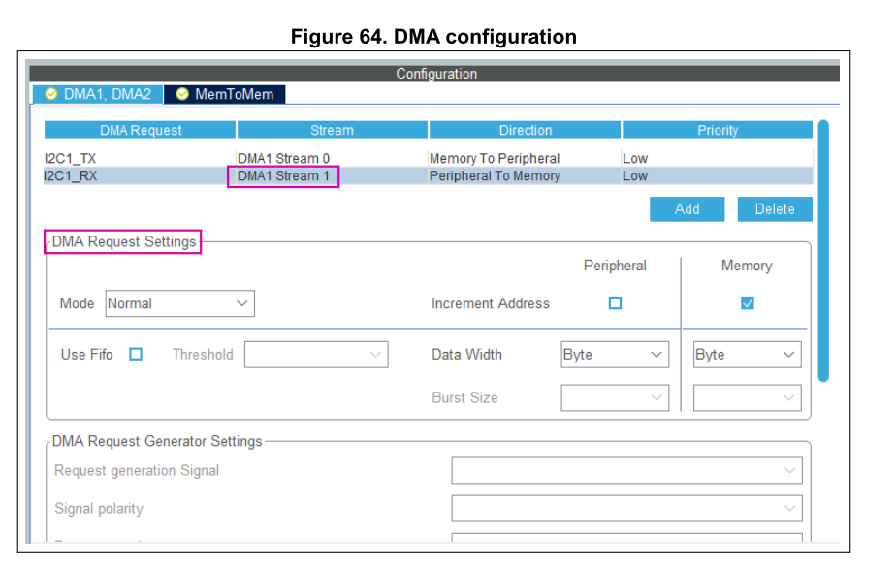

stm32f4xx_hal_conf.h文件：该文件定义了启用的HAL模块并将一些参数（例如外部高速振荡器频率）设置为预定义的默认值或根据用户配置（时钟树）。

MSP = MCU Support package

stm32f4xx_hal_msp.c（MSP = MCU支持软件包）：该文件定义了所有初始化功能，以根据用户配置（引脚分配，时钟使能，DMA使用和中断）来配置外围设备实例

main.c

通过调用HAL_init（）函数将MCU重置为已知状态，该函数将重置所有外设，初始化闪存接口和SysTick。

配置和初始化系统时钟。

配置和初始化外设不使用的GPIO。

为每个配置的外围设备定义和调用外围设备初始化函数，该函数定义一个句柄结构，该句柄结构将传递给相应的外围设备HAL初始化函数，该函数又将调用外围设备HAL MSP初始化函数。请注意，当使用LwIP（分别为USB）中间件时，底层以太网（分别为USB外设）的初始化C代码从main.c移到LwIP（分别为USB）初始化C代码本身。

